QCM

Niveau : Sixième

Thème : Diversité, parentés et unité des êtres vivants

Pour chaque question, il vous est donné quatre propositions A, B, C et D.
Une, deux ou trois propositions peuvent être exactes.
Répondez en entourant la ou les propositions exactes.

question n° 1
La cellule est :

A) - un élément commun à tout être vivant,
B) - composée uniquement de cytoplasme,
C) - constituée,entre autres, d'un noyau, d'une membrane et de cytoplasme,
D) - microscopique.
question n° 1 : A : Vrai B : Faux C : Vrai D : Vrai

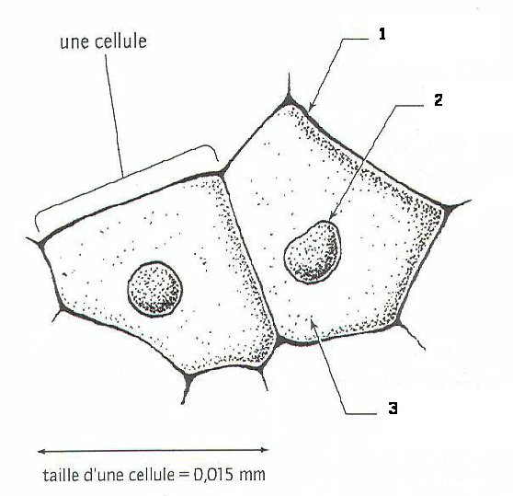
question n° 2

Choisir la proposition qui correspond aux annotations
exactes du schéma de cellule suivant :

A) - 1= cytoplasme ; 2= membrane ; 3= noyau,
B) - 1= membrane; 2= cytoplasme; 3= noyau,
C) - 1= membrane; 2= noyau ; 3= cytoplasme,
D) - 1= noyau ; 2= cytoplasme ; 3= membrane.
question n° 2 : A : Faux B : Vrai C : Faux D : Faux

question n° 3
Tous les êtres vivants :

A) - possèdent du sang,
B) - sont constitués de cellules,
C) - sont formés de chair,
D) - possèdent des pattes.
question n° 3 : A : Faux B : Vrai C : Faux D : Faux

question n° 4
Une clé de détermination :

A) - peut permettre de trouver le nom d'un être vivant,
B) - ne concerne que les animaux,
C) - est synonyme de classification scientifique,
D) - s'utilise en choisissant progressivement les critères qui conviennent.
question n° 4 : A : Vrai B : Faux C : Faux D : Vrai

question n° 5
Le terme unicellulaire définit :

A) - un être vivant formé d'une seule cellule,
B) - un être vivant formé de cellules identiques entre elles,
C) - le contraire de pluricellulaire,
D) - forcément un animal.
question n° 5 : A : Vrai B : Faux C : Vrai D : Faux

question n° 6
L'Homme est actuellement capable d'améliorer la production d'une culture de blé :

A) - en y cultivant des variétés de blé sélectionnées,
B) - en y apportant des engrais,
C) - en diminuant le nombre de grains semés dans le champ,
D) - en traitant la culture avec des insecticides.
question n° 6 : A : Vrai B : Vrai C : Faux D : Vrai

question n° 7
Les matières grasses sont des substances qui :

A) - apportent de l'énergie à l'organisme,
B) - peuvent nuire à la santé si on les consomme en grande quantité,
C) - sont présentes surtout dans le pain,
D) - participent à la construction de l'organisme.
question n° 7 : A : Vrai B : Vrai C : Faux D : Vrai

question n° 8
La lutte biologique est une technique :

A) - qui sert à combattre tous les animaux,
B) - qui sert à détruire les mauvaises herbes,
C) - qui sert à sensibiliser les gens contre la destruction des espèces,
D) - qui permet de tuer certains êtres vivants indésirables par d'autres êtres vivants prédateurs.
question n° 8 : A : Faux B : Faux C : Faux D : Vrai

question n° 9
Parmi les aliments suivants, sont issus d'une transformation biologique :

A) - le pain,
B) - le fromage,
C) - le vin,
D) - le lait.
question n° 9 : A : Vrai B : Vrai C : Vrai D : Faux

question n° 10
Les micro-organismes :

A) - peuvent contaminer les aliments par manque d'hygiène,
B) - sont toujours toxiques pour l'Homme,
C) - améliorent le goût de certains aliments,
D) - participent à la formation du vin.
question n° 10 : A : Vrai B : Faux C : Vrai D : Vrai

question n° 11
Un insecte possède :

A) - des yeux et une bouche,
B) - un squelette interne,
C) - 6 pattes,
D) - 8 pattes.
question n° 11 : A : Vrai B : Faux C : Vrai D : Faux

question n° 12
Les fougères :

A) - sont des végétaux verts,
B) - produisent des graines,
C) - possèdent des fleurs,
D) - produisent des spores.
question n° 12 : A : Vrai B : Faux C : Faux D : Vrai

question n° 13
Dans le groupe des plantes à graines on trouve :

A) - les plantes à fleurs.,
B) - les fougères,
C) - les mousses,
D) - les plantes portant des cônes.
question n° 13 : A : Vrai B : Faux C : Faux D : Vrai

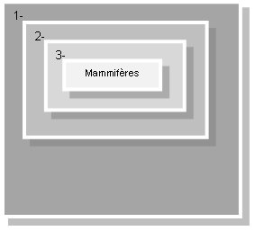
question n° 1 4
Choisir le modèle de groupes emboîtés qui permet
de classer les mammifères :

A) - 1= squelette interne ; 2= quatre membres ; 3= yeux et bouche,
B) - 1= quatre membres ; 2= squelette interne ; 3= yeux et bouche,
C) - 1= yeux et bouche ; 2= squelette interne ; 3= quatre membres,
D) - 1= squelette interne ; 2= yeux et bouche; 3= quatre membres.
question n° 14 : A : Faux B : Faux C : Vrai D : Faux

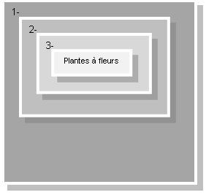

question n° 15
Choisir le modèle de groupes emboîtés qui permet
de classer les plantes à fleurs :

A) - 1= feuilles développées ; 2= pigment vert ; 3= plantes à graines,
B) - 1= pigment vert ; 2= plantes à graines ; 3= feuilles développées,
C) - 1= plantes à graines ; 2= feuilles développées ; 3= pigment vert,
D) - 1= pigment vert ; 2= feuilles développées 3= plantes à graines
question n° 15 : A : Faux B : Faux C : Faux D : VRAI

